

**"Элиталық тұқымдарды субсидиялау" мемлекеттік көрсетілетін қызмет регламентін бекіту туралы**

***Күшін жойған***

Қарағанды облысының әкімдігінің 2014 жылғы 25 қыркүйектегі № 50/01 қаулысы. Қарағанды облысының Әділет департаментінде 2014 жылғы 26 қыркүйекте № 2773 болып тіркелді. Күші жойылды - Қарағанды облысының әкімдігінің 2015 жылғы 20 тамыздағы № 48/08 қаулысымен

      Ескерту. Күші жойылды - Қарағанды облысының әкімдігінің 20.08.2015 № 48/08 қаулысымен.

      Қазақстан Республикасының 2001 жылғы 23 қаңтардағы "Қазақстан Республикасындағы жергілікті мемлекеттік басқару және өзін-өзі басқару туралы", 2013 жылғы 15 сәуірдегі "Мемлекеттік көрсетілетін қызметтер туралы" Заңдарына, "Элиталық тұқымдарды субсидиялау" мемлекеттік көрсетілетін қызмет стандартын бекіту туралы" Қазақстан Республикасы Үкіметінің 2014 жылғы 31 шілдедегі № 843 қаулысына сәйкес Қарағанды облысының әкімдігі **ҚАУЛЫ ЕТЕДІ**:  
      1. Қоса беріліп отырған "Элиталық тұқымдарды субсидиялау" мемлекеттік көрсетілетін қызмет регламенті бекітілсін.  
      2. Осы қаулының орындалуын бақылау облыс әкімінің жетекшілік жасайтын орынбасарына жүктелсін.  
      3. Осы қаулы алғашқы ресми жарияланған күнінен кейiн күнтiзбелiк он күн өткен соң қолданысқа енгiзiледi.

*Облыс әкімі                                Н. Әбдібеков*

Қарағанды облысы әкімдігінің  
2014 жылғы 25 қыркүйек  
№ 50/01 қаулысымен бекітілді

**"Элиталық тұқымдарды субсидиялау" мемлекеттік көрсетілетін қызмет регламенті**

**1. Жалпы ережелер**

      1. "Элиталық тұқымдарды субсидиялау" мемлекеттік көрсетілетін қызметті облыстардың жергілікті атқарушы органдары (бұдан әрі – көрсетілетін қызметті беруші) көрсетеді.  
      2. Мемлекеттік қызметті көрсету нысаны - қағаз түрінде.  
      3. Мемлекеттік қызметті көрсету нәтижесі – көрсетілетін қызметті алушылардың банктік шоттарына тиесілі бюджеттік субсидияларды одан әрі аудару үшін аумақтық қазынашылық бөлімшеге төлем шоттарының тізілімін ұсыну.

**2. Мемлекеттік қызмет көрсету процесінде көрсетілетін қызметті берушінің құрылымдық бөлімшелерінің (қызметкерлерінің) іс-қимыл тәртібін сипаттау**

      4. Қазақстан Республикасы Үкіметінің 2014 жылғы 31 шілдедегі "Элиталық тұқымдарды субсидиялау" мемлекеттік көрсетілетін қызмет стандартын бекіту туралы" № 843 қаулысымен бекітілген "Элиталық тұқымдарды субсидиялау" мемлекеттік көрсетілетін қызмет стандартының (бұдан әрі – Стандарт) 9-тармағында көрсетілген құжаттарды көрсетілетін қызметті алушымен (не сенімхат бойынша оның өкілімен) ұсыну мемлекеттік қызмет көрсету бойынша рәсімді (іс-қимылдар) бастауға негіздеме болып табылады.  
      5. Мемлекеттік қызметті көрсету процесінің құрамына кіретін әрбір рәсімнің (іс-қимылдың) мазмұны, оның орындалу ұзақтығы:  
      1) көрсетілетін қызметті берушімен Стандарттың 9-тармағында көзделген өтінімдерді және құжаттарды қабылдауы және тіркеуі – 15 (он бес) минуттан артық емес. Нәтижесі – құжаттарды толық көлемде қабылданған құжаттар туралы талонды беру;  
      2) ауданның ведомствоаралық комиссиямен (бұдан әрі - ВАК) көрсетілетін қызмет алушының құжаттарын тексеруі – 3 (үш) жұмыс күні ішінде. Нәтижесі – әрбір тұқым өсіру шаруашылығына (бұдан әрі – тұқымшар) және тұқым тұтынушыға алдын ала квоталарды қалыптастыру;  
      3) ауданның жергілікті атқарушы органы алдын ала квоталарды бекітеді – 1 (бір) жұмыс күні ішінде. Нәтижесі – алдын ала бекітілген квоталар;  
      4) аудан ауыл шаруашылығы бөлімі (бұдан әрі – бөлім) көрсетілетін қызмет берушіге алдын ала бекітілген квоталарды, сонымен қатар, Қазақстан Республикасының қолданыстағы заңнамамен белгіленген құжаттарды ұсынады – 3 (үш) жұмыс күні ішінде. Нәтижесі – көрсетілетін қызметті берушіге квоталарды ұсыну;  
      5) көрсетілетін қызметті беруші ұсынылған құжаттарды тексереді, әрбір тұқымшарға және тұқым тұтынушыға элиталық тұқымның әрбір түрі бойынша квоталарды, және облыс бойынша нақты сатып алынған элиталық тұқымдардың көлемі жөніндегі жиынтық актіні жасайды және бекітеді – 5 (бес) жұмыс күні ішінде. Нәтижесі – бекітілген квоталар және облыс бойынша жиынтық акті;  
      6) көрсетілетін қызметті беруші көрсетілетін қызметті алушылардың банктік шоттарына тиесілі бюджеттік субсидияларды одан әрі аудару үшін аумақтық қазынашылық бөлімшеге төлем шоттарының тізілімін ұсынады – 3 (үш) жұмыс күні ішінде. Нәтижесі – төлем есепшоттарының тізілімі.

**3. Мемлекеттік қызмет көрсету процесінде көрсетілетін қызметті берушінің құрылымдық бөлімшелерінің (қызметкерлерінің) өзара іс-қимыл тәртібін сипаттау**

      6. Мемлекеттік көрсетілетін қызмет процесіне қатысатын көрсетілетін қызмет берушілердің құрылымдық бөлімшелерінің (қызметкерлерінің) тізбесі:  
      1) көрсетілетін қызметті беруші;  
      2) ВАК;  
      3) ауданның жергілікті атқарушы органы;  
      4) бөлім.  
      7. Әрбір рәсімнің (іс-қимылдың) ұзақтығын көрсете отырып, құрылымдық бөлімшелер (қызметкерлер) арасындағы рәсімдердің (іс-қимылдардың) реттілігінің сипаттамасы:  
      1) көрсетілетін қызметті берушімен Стандарттың 9-тармағында көзделген өтінімдерді және құжаттарды қабылдауы және тіркеуі – 15 (он бес) минуттан артық емес;  
      2) ВАК-мен көрсетілетін қызмет алушының құжаттарын тексеруі – 3 (үш) жұмыс күні ішінде;  
      3) ауданның жергілікті атқарушы органы алдын ала квоталарды бекітеді – 1 (бір) жұмыс күні ішінде;  
      4) бөлім көрсетілетін қызмет берушіге алдын ала бекітілген квоталарды, сонымен қатар, Қазақстан Республикасының қолданыстағы заңнамамен белгіленген құжаттарды ұсынады – 3 (үш) жұмыс күні ішінде;  
      5) көрсетілетін қызметті беруші ұсынылған құжаттарды тексереді, әрбір тұқымшарға және тұқым тұтынушыға элиталық тұқымның әрбір түрі бойынша квоталарды, және облыс бойынша нақты сатып алынған элиталық тұқымдардың көлемі жөніндегі жиынтық актіні жасайды және бекітеді – 5 (бес) жұмыс күні ішінде;  
      6) көрсетілетін қызметті беруші көрсетілетін қызметті алушылардың банктік шоттарына тиесілі бюджеттік субсидияларды одан әрі аудару үшін аумақтық қазынашылық бөлімшеге төлем шоттарының тізілімін ұсынады – 3 (үш) жұмыс күні ішінде.  
      8. Рәсімдердің (іс-қимылдардың) реттілігінің сипаттамасы осы Регламенттің 1-қосымшасына сәйкес блок-схемамен сүйемелденеді.  
      9. Мемлекеттік қызмет көрсету процесінде рәсімдердің (іс-қимылдардың) ретін, көрсетілетін қызметті берушінің толық сипаттамасы құрылымдық бөлімшелерінің (қызметкерлерінің) өзара іс-қимылдарының, сонымен қатар өзге көрсетілген қызмет берушілермен осы Регламенттің 2-қосымшасына сәйкес мемлекеттік қызмет көрсетудің бизнес-процестерінің анықтамалығында көрсетіледі.

**4. Мемлекеттік қызмет көрсету процесінде халыққа қызмет көрсету орталығымен және (немесе) өзге де көрсетілетін қызметті берушілермен өзара іс-қимыл тәртібін, сондай-ақ ақпараттық жүйелерді пайдалану тәртібін сипаттау**

      10. Осы "Элиталық тұқымдарды субсидиялау" мемлекеттік көрсетілетін қызмет халыққа қызмет көрсету орталығы арқылы көрсетілмейді.

"Элиталық тұқымдарды субсидиялау"  
мемлекеттік көрсетілетін  
қызмет регламентіне  
1-қосымша

**Әрбір рәсімді (іс-қимылды) өту блок-схемасы**

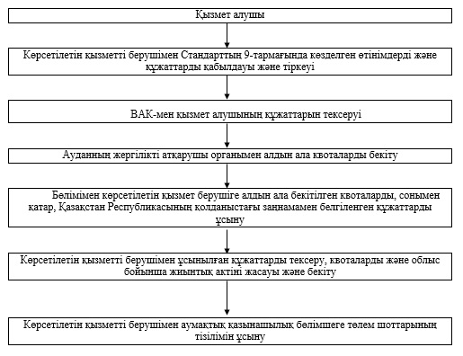

"Элиталық тұқымдарды субсидиялау"  
мемлекеттік көрсетілетін  
қызмет регламентіне  
2-қосымша

**Мемлекеттік қызмет көрсетудің**  
**бизнес-процестерінің анықтамалығы**

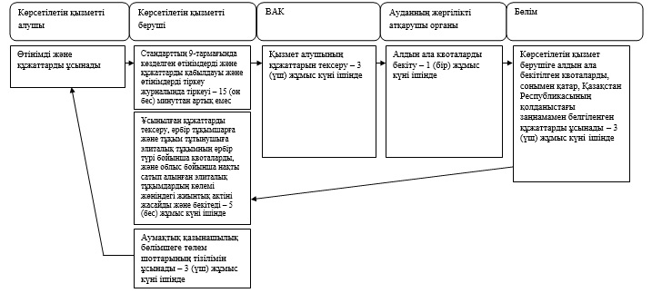

**Шартты белгілер:**

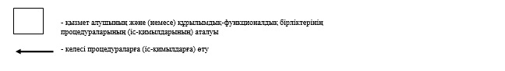

© 2012. Қазақстан Республикасы Әділет министрлігінің «Қазақстан Республикасының Заңнама және құқықтық ақпарат институты» ШЖҚ РМК